В КИЗИЛЮРТОВСКОМ РАЙОНЕ ОБСУЖДЕНЫ ПРОБЛЕМЫ ТЕПЛИЧНЫХ ХОЗЯЙСТВ
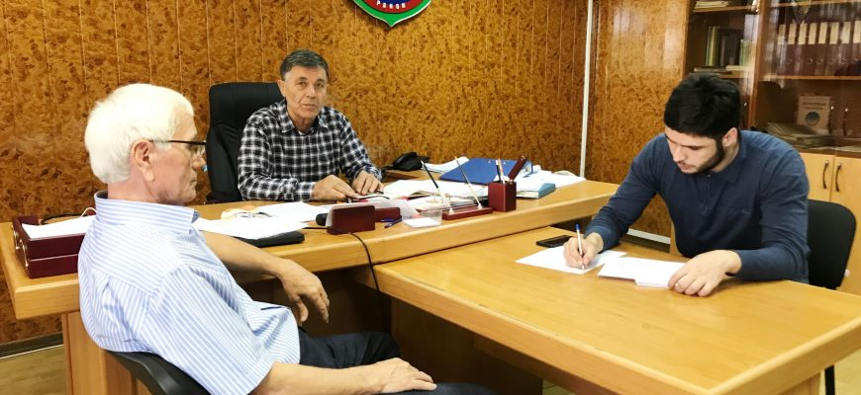ВСЕ НОВОСТИ
Начальник Управления сельского хозяйства администрации Кизилюртовского района Али Камилов 16 сентября провел совещание с руководителями тепличных хозяйств, где обсуждены насущные проблемы и возможности развития тепличной отрасли в районе.
Али Камилович отметил, что руководство Кизилюртовского района нацелено на создание условий для тепличников. При этом он обозначил и главное требование по отношению к предпринимателям – это регистрация тепличных хозяйств.
«Чтобы получить государственную финансовую поддержку для модернизации и ввода новых тепличных мощностей, необходимо быть зарегистрированным индивидуальным предпринимателем, так как личным подсобным хозяйствам господдержка не предусмотрена», — проинформировал он.
При этом начальник УСХ рекомендовал производителям тепличных овощей объединять хозяйства в сельскохозяйственные потребительские кооперативы.
А. Камилов заверил присутствующих, что со своей стороны окажет всестороннюю поддержку предпринимателям.
Овощеводы также обозначили ряд проблемных вопросов.
Со своим видением вопроса выступили: представитель тепличных хозяйств «гоксувской зоны» Камиль Джабраилов, сельхозпроизводитель села Кульзеб АричАричев, представитель компании «Томат – Агро — Чар» сельского поселения «Сельсовет Нечаевский» Петр Дроздов и другие.
Основная проблема, с которой сталкиваются фермеры -это отсутствие воды для организации полива, а также завышенные тарифы на электричество и газ, многочисленные проверки разных ведомств.
«Наша общая задача – выработать согласованную, убедительную позицию по обеспечению эффективного развития тепличного овощеводства в районе», — заявил начальник Управления сельского хозяйства Али Камилов, завершая работу совещания.

